
MAHKAMAH AGUNG REPUBLIK INDONESIA
DIREKTORAT JENDERAL BADAN PERADILAN AGAMA
PENGADILAN TINGGI AGAMA PADANG
Jalan By Pass KM 24, Batipuh Panjang, Koto Tangah
Kota Padang, Sumatera Barat 25171 www.pta-padang.go.id, admin@pta-padang.go.id

Nomor : /KPTA.W3-A/KP4.1.3/VI/2025 20 Juni 2025
Sifat : Biasa
Lampiran : -
Hal : Undangan

Yth Sdr:
1. Direktur CV. Muldecon Graha Adhiyaksa
2. Direktur CV. Intikarya Tigamitra
3. Direktur CV. Roland Kencana

Assalamu’alaikum Wr. Wb

Sehubungan dengan pekerjaan renovasi PTSP Pengadilan Tinggi Agama Padang tahun anggaran 2025, dengan ini kami mohon berkenan hadir pada rapat persiapan sebelum pekerjaan mulai dilaksanakan, yang akan dilaksanakan pada:
Waktu : Senin, 23Juni 2025
Tempat : Kantor Pengadilan Tinggi Agama Padang
Jl. By Pass KM 24 Batipuh Panjang Koto Tangah Padang
Pukul : 14.00 WIB- selesai

Demikian undangan kami disampaikan dan terima kasih.
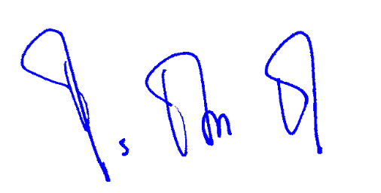
Pejabat Pembuat Komitmen

Ismail

Tembusan:
Yth. Kuasa Pengguna Anggaran Pengadilan Tinggi Agama Padang

